JS Applications Project

Team Fig

**Участници:**

Венелин Петров – venelin.petrov

Владимир Маринов – Vladi5rov

Николай Коларов – nikolaikolarov

Николай Цветанов – NikiOnTime

Симеон Александров – s1me0n

**Project Purpose**

Създадена е система за подреждане и запазване на файлове и папки. Могат да се създават пет вида файлове, като за всеки вид се изисква различна информация. Могат да се създават папки, вложени една в друга неограничено. Може лесно да се навигира през папките и файловете. Добавена е функционалност за запазване на цялата информация и зареждането и.

**Class Diagram**

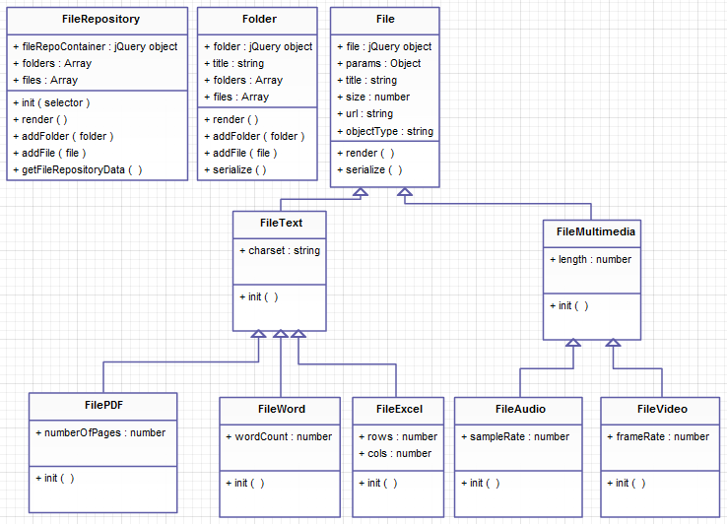

**SVN repository**: https://code.google.com/p/team-fig/